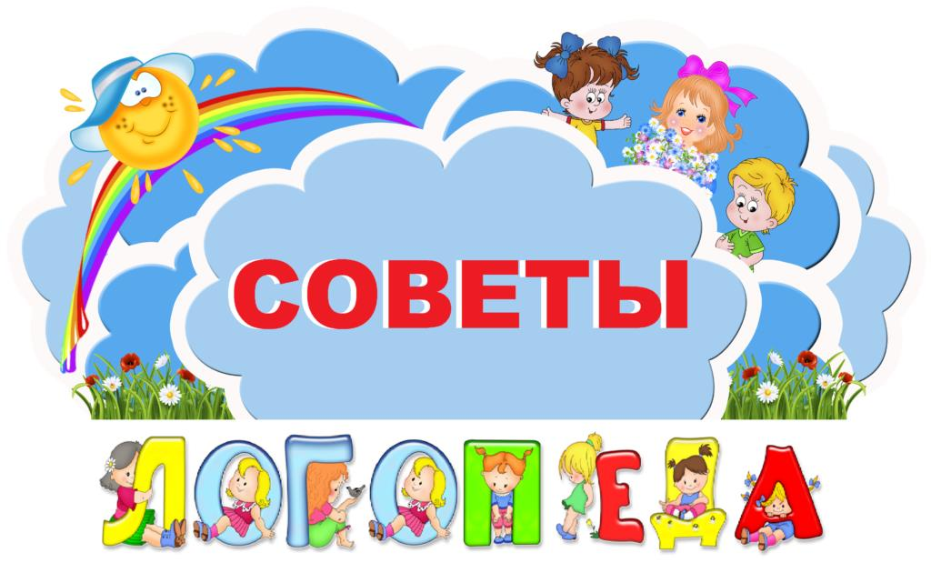

«Чем занять дошкольника в период самоизоляции»

В связи с тем, что все мы находимся в режиме самоизоляции предлагаем вам несколько способов того, как организовать дошкольнику интересный и полезный досуг и закрепить правильную речь.
Итак, во время самоизоляции можно:
1. Устроить семейные дни чтения, играть в настольные игры или смотреть развивающие мультики или презентации по разным лексическим темам, тем самым развивать общий словарный запас слов ребенка.
Такое совместное провождение времени не только спасёт от скуки, но и поможет провести вечер в компании сказочных героев.
2. Организовать выставку лепных поделок (развитие мелкой моторики), создать собственную галерею рисунков. Можно заказать у юного художника «картины» разной тематики, а потом развесить их на стене «Выставка художника», а ребенок описывает, что он нарисовал (развитие связной речи).
3. Пускать мыльные пузыри (зарядка для дыхания). Можно научить ребёнка делать мыльные пузыри из жидкого мыла, шампуня или средства для мытья посуды. Напоминаем, что выдувать их можно даже через обычную коктейльную трубочку.
4. Испечь «что-нибудь вкусненькое», поиграть с мукой, крупами, макаронами. И тут же закрепить согласование прилагательных с существительными (пирог с капустой – капустный, суп с грибами – грибной, каша с пшеном – пшенная и т.д.).
Часто детям хочется чего-нибудь «этакого», и совместная готовка отличный способ не только испечь вкусный пирог, но и увлечь ребёнка самим процессом. Готовя с мамой, дети учатся быть терпеливыми и следовать инструкциям. Дайте им поэкспериментировать с тестом, (слепить буквы или цифры) начинкой и декором, и они тут же поймут, что готовка – это не скучно и долго, а креативно и вкусно.
5. Организовать соревнование на уборку игрушек (закрепить согласование числительного с существительным). Например: одна машинка, две машинки, три машинки и т.д. И тут, главное – запастись призами и терпением.
6. Собрать пазлы. Тут и терпение, и логика. В общем, настоящая палочка-выручалочка в условиях самоизоляции. А пазлом из 500 или 1000 элементов можно занять себя и ребёнка на весь период.
7. Организовать игру в «школу» (меняться ролями ученик и учитель). Уделить время занятиям уж точно не будет лишним. Это поможет детям повторить изученный материал, поддерживать познавательный интерес, закрепить звуки в повседневной речи. Ну и о достойной награде забывать не стоит, так как мотивация играет огромную роль.
В это непростое для всех нас время вы можете проявить себя осознанными, внимательными и понимающими родителями. Станьте для детей источником вдохновения на новые и интересные дела. Разделите эмоции радости от времени провождения вместе со своим ребёнком!

Подготовил учитель-логопед: Терёхина Е.А.

